A rendőrség több évtizedes tapasztalattal rendelkezik az iskolai bűnmegelőzési oktatás területén. A DADA program az általános iskolákban, az ELLEN-SZER a középiskolákban van jelen, a bűnmegelőzési tanácsadók állandó jelleggel tevékenykednek a középiskolákban.

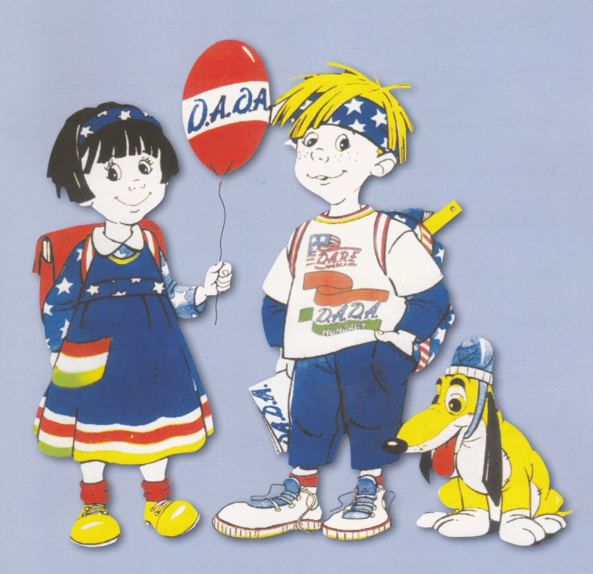

DADA program

A készség-, képességfejlesztő, helyes önértékelésre nevelő, önbecsülést építő program célja, hogy a gyermekek felismerjék a veszélyhelyzeteket, meg tudják különböztetni a pozitív és negatív befolyásolásokat. Ki tudják számítani döntéseik, cselekedeteik következményét. Képesek legyenek ellenállni még a kortársaiktól érkező csábításnak, kínálásnak is, konfliktushelyzeteiket úgy oldják meg, hogy abból kikerülve ne érezzék vesztesnek magukat. A program fő mondanivalója: tanuld meg a veszélyhelyzetet mindenkor felismerni, a következményeket jól átgondolva helyesen dönteni, ha kell elutasítani a neked ártó dolgokat, mindenképpen mondd el, hogy mi történt, és ha lehet, próbáld meg elkerülni az ilyen helyzeteket. A programot oktató rendőrök feladata, hogy olyan megoldási módokat ismertessenek meg a gyermekekkel, amelyeket személyiségükbe építve készségszinten, rutinszerűen alkalmazhatnak.

A 2017/2018-as tanévben a DADA program keretében az ország 223 településén, 367 iskola 1419 osztályában 30 937 gyermek vett részt, akiket 178 rendőr oktatott.

ELLEN-SZER program

A program főbb céljai az önálló gondolkodásra nevelés, a kritikai gondolkodás kialakítása, a csoportban működés megtanulása, az egyéni felelősség szerepének megmutatása, a döntési képesség fejlesztése, az összefüggésekben, rendszerben gondolkodás fejlesztése, a szociális kompetenciák, az empátia és az érzelmi intelligencia fejlesztése, a fiatalok értékrendjének a társadalom számára is hasznos formálása. A program alaptétele, hogy növelje a fiatalok biztonságát a legsúlyosabb devianciákkal, a bűnözéssel és a szerfogyasztással szemben. Tudatosítsa bennük, hogy a bűncselekményekkel szemben fel lehet és kell lépni, ne tűrjék el, hogy áldozat váljék belőlük, kérjenek segítséget, illetve áldozattá válásuk elkerülése érdekében alkalmazzák az oktatás során megismert technikákat.

A 2017/2018-as tanévben az ELLEN-SZER programban országosan 36 település 58 iskolájának 141 osztályában 3676 diák vett részt, akiket 38 rendőr oktatott.

Iskolai Bűnmegelőzési Tanácsadók

Az öt éve indult Iskolai Bűnmegelőzési Tanácsadói Hálózat keretében a bűnmegelőzési tanácsadók felhívják a középiskolába járó fiatalok figyelmét az internet veszélyeire, a családon belüli erőszakra, a kábítószerrel kapcsolatos bűncselekményekre, valamint a közlekedésbiztonságra mind az elkövetői, mind a sértetti oldalon. Idejük túlnyomó részét az iskolákban töltik, folyamatos, élő kapcsolatot tartva a diákokkal, a pedagógusokkal és a szülőkkel. A fiatalok biztonságának érdekeit szem előtt tartva együttműködnek az ifjúságvédelemben fontos szerepet játszó állami, önkormányzati, társadalmi és civil szervezetekkel.

A 2017/2018-as tanévben 108 település 271 középfokú oktatási intézményének 6081 osztálya vett részt a programban. A 108 tanácsadó 129 400 tanulóval találkozhatott munkája során.

Drogprevenciós összekötőtiszti hálózat

A fiatalkorúak kábítószer-fogyasztásának visszaszorítása érdekében a rendőrség négy évvel ezelőtt új drogprevenciós programot indított A szülők és a családtagok a rendőrség kiemelt partnerei a kábítószer-bűnözés megelőzésében címmel. A kezdeményezés keretein belül a rendőrség kiemelten számít a szülők együttműködésére. A program célja, hogy a 12-18 éves gyermekeket nevelő szülők, valamint családtagjaik közvetlen tájékoztatást kapjanak a kábítószer-fogyasztás kockázatairól, büntetőjogi következményeiről.

A 2017/2018-as tanévben 172 személynek e-mailben, 336 esetben telefonon keresztül, míg 241 alkalommal személyesen adtak válaszokat megkeresésekre az összekötő tisztek. Ezen túl részt vettek 501 szülői értekezleten, illetve 988 alkalommal tartottak előadást a témához kapcsolódóan.

A drogprevenciós összekötők Zala megyei listáját oktatási hírlevelünkben megtekintheti.

Forrás: www.police.hu

Zala Megyei Rendőr-főkapitányság
Bűnmegelőzési Alosztálya

